Муниципальное дошкольное автономное некоммерческое образовательное учреждение детский сад №11
муниципального образования Кореновский район

Образовательный проект
для детей старшего дошкольного возраста«Дорогами войны».
(военно-патриотическое воспитание детей
старшего дошкольного возраста)
По

Автор:
Н.Х. Журавлева,
педагог дополнительного образования

2018год

Тип проекта: практико-ориентированный, долгосрочный, открытый, коллективный.
Участники проекта: старший воспитатель,воспитатели старшей и подготовительной групп, музыкальный руководитель, воспитанники и их родители.
Сроки реализации: 6 месяцев, 10.12.2017 г. по 10.05.2018г
Условия реализации: заинтересованность детей и родителей, регулярность и систематичность, материальное обеспечение.
Средства контроля и обеспечение достоверности реализации проекта: Анкетирование, организация экскурсий, диагностика усвоения, фото и видеоматериалы.
Цель проекта:
Воспитание патриотических чувств у детей-дошкольников, чувства гордости за подвиг своего народа в Великой Отечественной войне, уважения к ветеранам через активизацию познавательной деятельности дошкольников при приобщении детей к героическому прошлому русского народа.
Актуальность проекта:
В современных условиях, когда происходят глубочайшие изменения в жизни общества, одним из центральных направлений работы с подрастающим поколением становится патриотическое воспитание. Сейчас, в период нестабильности в обществе, возникает необходимость вернуться к лучшим традициям нашего народа, к его вековым корням, к таким вечным понятиям, как род, родство, Родина.
Быть патриотом – значит ощущать себя неотъемлемой частью Отечества. Это сложное чувство возникает еще в дошкольном детстве, когда закладываются основы ценностного отношения к окружающему миру, и формируется в ребёнке постепенно, в ходе воспитания любви к своим ближним, к детскому саду, к родным местам, родной стране. Дошкольный возраст как период становления личности имеет свои потенциальные возможности для формирования высших нравственных чувств, к которым, и относиться чувство патриотизма.
В проекте Национальной доктрины образования в Российской Федерации подчеркивается, что «система образования призвана обеспечить воспитание патриотов России, граждан правового демократического, социального государства, уважающих права и свободы личности, обладающих высокой нравственностью и проявляющих национальную и религиозную терпимость». Реализация такой системы образования невозможна без знаний традиций своей Родины, своего края.
В 2018 году Краснодарский край и Кореновский район отмечает 75-летие с момента освобождения от фашистских захватчиков.
Все меньше и меньше остается живых свидетелей тех страшных дней, которые могли бы рассказать подрастающему поколению о событиях великой битвы русского народа за освобождение своей страны, о подвигах солдат и рядовых граждан на фронтах и в тылу. Прямая обязанность взрослых – помочь сохранить память о героических фактах нашей истории, воспитывать у маленьких граждан гордость за свою Родину. Ведь память не имеет возраста, а гражданская позиция и любовь к своей стране не возникает вдруг, из неоткуда.
К сожалению, сегодня, в период смены общественных формаций, нарушается преемственность поколений в воспитании детей, и прежде всего в сфере передачи нравственного опыта, главных жизненных установок. Современное поколение недостаточно знает и интересуется событиями Великой Отечественной войны. Очень важно, чтобы с дошкольного возраста дети как можно больше узнали о трагических событиях 1941-1945 годов.
Новизна проекта заключается в изменении подхода к обучению обучающихся, а именно – внедрению в образовательный процесс новых информационных технологий.
Проблема.
Вопросы воспитания патриотизма, гражданственности в молодых семьях не считаются важными, а дошкольники имеют довольно смутные представления о Великой Отечественной войне, о своих родственниках, современниках той войны или не имеют их вовсе.
Исходя из важнейшего положения психологии и педагогики о том, что формирование патриотических чувств дошкольника происходит в процессе совместной деятельности, которая предоставляет им возможность получить новые знания, наиболее результативным средством нравственно-патриотического воспитания является метод проектов. Имея в основе личностно-ориентированный подход к обучению и воспитанию детей старшего дошкольного возраста, он развивает познавательный интерес к различным областям знаний, формирует навыки сотрудничества; открывает большие возможности в организации совместной поисковой деятельности дошкольников, педагогов, родителей.
Учитывая дефицит знаний старших дошкольников относительно участия соотечественников, земляков, старших членов семьи в Великой Отечественной войне, был разработан педагогический проект «Дорогами войны» по формированию патриотических качеств личности у детей старшего дошкольного возраста на примере событий Великой Отечественной войны.
Проблемные вопросы.
- Как заинтересовать детей и родителей в совместной работе над изучением исторических фактов, привитие патриотических чувств?
- Какие мероприятия, проводимые в рамках ДОУ, способствуют активизации работы с детьми в данном направлении?
- Как доступно рассказать и правильно объяснить детям о некоторых исторических событиях, фактах?

Задачи проекта:
Воспитательные:
- Способствовать воспитаниюнравственно-патриотических чувств, уважения и чувства благодарности ко всем, кто защищает Родину;
- Воспитание ответственности, высокой культуры, коммуникативных способностей.
Образовательные:
- Формировать первоначальные представления об исторических фактах, героизме русского народа посредством чтения художественной литературы, просмотра видеороликов, мультфильмов.
- Формировать у детей познавательную и исследовательскую активность, стремление к умственной деятельности.
Развивающие:
- Повышать познавательную активность детей в процессе практической деятельности.
- Развивать наглядно-образное мышление, творческие и музыкальные способности, самостоятельность, навыки взаимоотношений с взрослыми;
- Способствовать развитию речи, через выразительное чтение стихов, обогащать активный словарь новыми словами.
- Формирование внимания, оперативной памяти, воображения, мышления;

Гипотеза:
Если правильно организовать взаимодействие семьи и детского сада, формировать патриотическую компетентность родителей в вопросах воспитания детей, то можно добиться воспитания нравственно развитой личности, сознающую свою причастность к истории своей страны, достойного будущего гражданина России.
Условия работы.
- Дифференцированный подход.
- Целенаправленность.
- Плановость.
- Систематичность.

Содержание проекта:
I этап – мотивация.
Педагог дополнительного образования рассказала, что в 2018 году Краснодарский край отмечает 75-летие с момента освобождения от фашистских захватчиков. Детям старшей и подготовительной групп был адресован вопрос: как мы сможем отметить эту серьезную дату, что необходимо нам сделать, чтобы больше узнать о тех событиях, которые происходили в период Великой Отечественной войны.

II этап – разработка совместного плана работы над проектом.
Для составления плана была использована модель трёх вопросов Л.В. Михайловой-Свирской.

Что мы знаем о Великой Отечественной войне? | Что мы хотим узнать? | Что нужно сделать, чтобы узнать?
- Погибло много людей. (Мира Б.)  - Война – это очень плохо. На войне убивали мирных людей. На войне погибло много солдат. Дети и взрослые голодали. Солдаты сражались за свою землю.за мир на земле (Дана)  - Было страшно. Солдаты воевали за свою Родину. Они хотели, чтобы был мир, голубое небо над землей, чтобы дети могли ходить в школу. Чтобы все наши советские люди жили хорошо. Война-это очень плохо. (Вова К.)  - Фашисты захватили нашу землю. (Даша М.)  - Война –это очень страшно. Солдаты шли на смерть только ради того, чтобы люди жили спокойно. Чтобы они не были рабами или прислугами немцев. (Руслан Х.)  - Я знаю. что война началась в 1941году утром в 4 часа немецко-фашистские захватчики напали на Советский Союз без предупреждения. Они хотели захватить весь Советский Союз и сделать советских людей рабами. (Степан Л.) | - Как проходили бои? (Маша Р.)  - Как воевали дети? (Максим Ц.)  - Как война проходила на Кубани? (Родители Насти С.)  - Какая техника была во время Великой Отечественной войны? (Женя Ч.)  - Какими чертами характера обладали люди, которые жили в те годы? (Максим П.)  - О подвигах солдат. (Мира Г.)  - Узнать какие улицы в г. Кореновске названы в честь героев ВОВ. (Родители Виолетты К.) | - Посетить краеведческий музей и узнать об участниках ВОВ. (Н.Б.)  - Побеседовать с родителями. (Л.Е.)  - Посетить детскую библиотеку. (Аня Р.)  - Прочитать в книгах о ВОВ. (Степан Л.)  - Изучить информацию в Интернете. (Полина Б.)  - Собрать коллекцию военных игрушек. (Н.Б.)  - Нарисовать рисунки событий ВОВ (Н.В.)  - Выучить стихи и песни и поставить инсценировку. (Н.В. ).  - Поздравить ветеранов ВОВ. (Мира Б.)  - Возложить цветы к обелиску. (Родители Насти С.)
На основе этой модели был создан совместный план работы над проектом. Свои предложения вносили дети, педагоги и родители.

Срок исполнения | Содержание деятельности | Ответственный
 | Работа с педагогами
Декабрь | Рекомендации для педагогов по планированию работы с детьми по данному проекту | Старший воспитатель  Н.Б. Ватутина
Декабрь | Консультации для педагогов  «Как подготовить совместные проекты по теме: «Жив Ваш подвиг в сердцах поколений!» | Старший воспитатель  Н.Б. Ватутина
Декабрь | Оформление выставки методической литературы по теме «Навстречу Дню Победы» | Старший воспитатель  Н.Б. Ватутина
Декабрь | Рекомендации для педагогов по ознакомлению детей с творчеством писателей и поэтов о Великой Отечественной войне. | Педагог дополнительного образования  Журавлева Н.Х.
 | Работа с детьми.
Январь-май | Цикл занятий и тематических бесед:  - Наше Отечество.  - Нападение германии. Начало войны.  - Фотохроника военных дней.  - Великие битвы, полководцы.  - Блокада Ленинграда.  - «Дорога жизни» Прорыв блокады.  - Оборона Краснодарского края  - Сталинградская битва.  - Города - герои  - Военная техника.  - Герои Кубани  - Дети-герои г. Кореновска.  - Памятники воинской славы.  - Салют Победы. | Воспитатели старшей и подготовительной групп
Январь-май | Чтение и пересказ рассказов о Великой Отечественной войне:  - Л. Кассиль «Твои защитники»,  «Памятник советскому солдату»,  «Главное войско».  - С. Алексеев «Первая колонна»,  «Мишка».  - А. Митяев «Землянка», «Письмо с фронта».  - Ю. Яковлев «Как Сережа на войну ходил», «Семеро солдатиков», «Кепка –невидимка».  - Я. Тайц «Цикл рассказов о войне».  - С. Баруздин «Рассказы о войне».  - К. Симонов, А. Толстой, М. Шолохов  «Рассказы о войне».  - И. Туричин «Крайний случай».  - Н. Ходза «Дорога жизни».  - В.Семенцова «Лист фикуса. Рассказы о войне». | Воспитатели старшей и подготовительной групп
Январь – февраль | Чтениеи разучиваниестихотворений о Великой Отечественной войне в театре одного актера :  - С. Михалков «Быль для детей».  - М. Найдич «Были очень простые заботы».  - А. Мальцев «Прощались с родными местами…».  - М. Джалиль «Ромашка».  - Л. Тасси «Оборванного Мишку утешала…».  - Л. Лютаева «Письмо на фронт».  - А. Усачев «Что такое День Победы».  - М. Пляцковский «Пусть навек исчезнут войны».  - С. Пивоваров «У обелиска».  Знакомство с творчеством героев – поэтов Кубани.  Чтение и разучивание стихотворений, отрывков.  - А. Кузьменко «Семья Степановых».  - К. Обойщиков «Край родной». «Дядя Павел».  - Б. Бакалдин «В тот вечер».  - Н. Краснов «День Победы».  Конкурс художественного чтения для детей старшего дошкольного возраста «Строки, опаленные войной». | Педагог дополнительного образования по театрализованной деятельности  Журавлева Н.Х.
Февраль | Праздник «День защитника Отечества» | Инструктор по физическому развитию Бердник М.В.  Педагог дополнительного образования по театрализованной деятельности  Журавлева Н.Х.
Март | Участие детей в мероприятии, краеведческого музея, посвященного закрытию месячника по военно-патриотическому воспитанию. Литературно-музыкальная композиция «Мы о войне стихами говорим».  Участие детей в мероприятии краеведческого музея «Малолетние узники войны». Литературная композиция «Дети войны» | Педагог дополнительного образования по театрализованной деятельности  Журавлева Н.Х.
В течение всего периода | Создание презентаций:  - «Строки, опаленные войной»  - «По дорогам войны»  - «Блокада»  - «Города – герои»  - «ВОВ в произведениях искусства»  - «Герои - поэты Кубани»,  - «Дети-герои ВОВ»,  - «Чтобы помнили»  - «Артисты агитбригад».  Просмотр видеороликов и мультфильмов о Великой Отечественной войне. | Воспитатели, музыкальный руководитель,  педагог дополнительного образования.
В течение всего периода | Рассматривание слайдов, фотоматериалов, репродукций, картин и иллюстраций к произведениям о Великой Отечественной войне | Воспитатели
В течение всего периода | Прослушивание песен военных лет:  - «Священная война» сл. В. И. Лебедева-Кумача муз. А. В. Александрова  - «Эх, дороги» муз. А. Новикова, сл.ЛьваОшанина.  - «Темная ночь» муз. Н. Богословского  сл. В. Агатова  - «В землянке» сл. А. Суркова  муз. К.Листова  - «Нам нужна одна победа»сл. и муз. Булата Окуджавы  - «Три танкиста» муз. Д. Покрассова сл. Б. Ласкина  - «День Победы»муз. Д. Тухманова на слова В. Харитонова  - «Катюша»муз. М.Блантера, сл. М. Исаковского.  - «Вечный огонь»Муз. А. Филиппенко, слова Д. Чибисовой  - «Наследники победы»сл. и муз. Светланы Донец. | Музыкальный руководитель  Палий Л.М.
В течение всего периода | Встреча с ветеранами ВОВ | Старший воспитатель Н.Б. Ватутина  Педагог дополнительного образования Н.Х. Журавлева
Февраль -апрель | Экскурсия в музей  «Наши защитники» | Старший воспитатель Н.Б. Ватутина  Воспитатели старшей и подготовительной групп
Апрель | Чтение и разучивание стихотворений, композиций сценария ко Дню Победы.  - В. Снегирев. «Война сорок первого года»  - А. Сафронов «Кружилась в поле злая осень»  - М. Найдич. «Были очень простые заботы»  - А. Мальцев «Прощались с родными местами»  - А. Твардовский отрывок из поэмы «Василий Теркин»  - А. Дементьев «Баллада о матери»  - К. Симонов отрывок из поэмы «Жди меня»  - В. Маслов «Нерусские березы»  - О. Бергольц «Встреча с Победой.  - А. Терновский. «У обелиска».  - Ю. Друнина. «Поклон ветеранам ВОВ»  - Н. Берегинюшка «Поклон ветеранам».  - Т. Белозеров «День Победы» | Педагог дополнительного образования по театрализованной деятельности  Журавлева Н.Х.
Май | Итоговое театрализованное представление, посвященное Дню Победы. «Дорогами войны» | Педагог дополнительного образования по театрализованной деятельности  Журавлева Н.Х.  Музыкальный руководитель Л.М. Палий
Май | Выставка детских рисунков «Пусть всегда  будет солнце, пусть всегда будет мама, пусть всегда будет мир!», «Салют Победе» | Старший воспитатель Н.Б. Ватутина, воспитатели старшей и подготовительной групп
Май | Экскурсия к обелиску. Возложение цветов у вечного огня. | Воспитатели старшей и подготовительной групп
 | Работа с родителями
В течение всего периода | Консультации для родителей:  - «Читаем детям о войне»  - «Учим стихотворение»  Консультация для родителей  «Герои-защитники г. Кореновска» | Педагог дополнительного образования по театрализованной деятельности  Журавлева Н.Х.  Воспитатели старшей и подготовительной групп
В течение всего периода | Привлечение родителей  к участию в проекте «Дорогами войны» | Воспитатели ДОО
В течение всего периода | Привлечение родителей к реализации совместного проекта. | Воспитатели ДОО
В течение всего периода | Выставка детской литературы по теме «Военные годы» | Воспитатели ДОО

План работы театральной студии «Радость»

Виды творческой деятельности | Содержание деятельности, | Задачи | Репертуар
Январь-февраль
Основы театральной  Культуры | Беседа | Уточнить понятия  «мимика», «жест», «пантомима». | Стихотворения о Великой Отечественной войне:  С. Михалков «Быль для детей».  М. Найдич «Были очень простые заботы».  А. Мальцев «Прощались с родными местами…».  М. Джалиль  «Ромашка».  Л. Тасси «Оборванного Мишку утешала…».  Л. Лютаева «Письмо на фронт».  А. Усачев «Что такое День Победы».  М. Пляцковский «Пусть навек исчезнут войны».  С. Пивоваров «Уобелиска».  Знакомство с творчеством героев – поэтов Кубани  Чтение и разучивание стихотворений, отрывков.  А. Кузьменко «Семья Степановых».  К. Обойщиков «Край родной». «Дядя Павел».  Б. Бакалдин «В тот вечер».  Н. Краснов «День Победы».  «Катюша» слова М. Исаковского  музыка М. Блантера
Культура и техника речи | Упражнения на дыхание, артикуляционная гимнастика. Работа над голосом.  Чтение стихотворений. Беседа  По содержанию. Объяснение значения слов и фраз.  Разучивание отрывков  стихотворений. | Развивать речевое дыхание. Учить пользоваться интонациями, улучшать дикцию. Расширять диапазон и силу звучания голоса, образный строй речи. Обогащать словарный запас.  Расширять представления  о героях произведений.  Учить определять характер, настроение и поведение героя в различных ситуациях.
Театрально-игровая деятельность | Чтение отдельных частей стихотворений, сцен в действии. | Воспитывать готовность к творчеству. Развивать произвольное внимание, память, наблюдательность.
Основы актерского мастерства | Этюды для передачи музыкально-образных характеристик героев.  Этюды для передачи различных чувств (М. Чистякова «Психогимнастика».  Задания поискового характера. | Учить детей умению передавать различные чувства. Воспитывать культуру мимики, жеста, пантомимы.
Музыкальная деятельность | Прослушивание музыки военных лет.  Разучивание танцевальных движений, маршевого шага. | Эмоционально обогащать представления детей о музыке и песнях военных лет.  Развивать ритмопластику.
Театральные представления | Конкурс художественного чтения. Литературно-музыкальная композиция «Строки, опаленные войной»  Выступлениедетейв мероприятии, краеведческого музея, посвященного закрытию месячника по военно-патриотическому воспитанию. Литературно – музыкальная композиция «Мы о войне стихами говорим».  Выступление детей в мероприятии, краеведческого музея «Малолетние узники войны». Литературная композиция «Дети войны». | Обогащать детей яркими впечатлениями.  Воспитывать умение следить за развитием действия, концентрировать внимание до окончания представления.
Март -май
Основы театральной культуры | Беседа | Познакомить детей с понятиями «композиция», «мизансцена», с костюмами и атрибутами театрального представления. | В. Снегирев «Война сорок первого года»  А. Сафронов «Кружилась в поле злая осень»  М. Найдич «Были очень простые заботы»  А. Мальцев «Прощались с родными местами».  А. Твардовский отрывок из поэмы «Василий Теркин».  А. Дементьев.  «Баллада о матери» .  К .Симонов отрывок из поэмы  «Жди меня»  В. Маслов «Нерусские березы»  О. Бергольц «Встреча с Победой.  А.Терновский. «У обелиска».  Ю. Друнина. «Поклон ветеранам ВОВ».  Н. Берегинюшка «Слава ветеранам».  Т. Белозёров «День Победы».  «Синий платочек»  «Яблочко»
Культура и техника речи | Дыхательные и слоговые упражнения,  Проговаривание скороговорок.  Чтение стихотворений. Беседа по композиции и содержанию. Характеристика последовательности событий, героев в различной ситуации.  Беседа о поэтическом языке стихотворений.  Объяснение незнакомых слов.  Чтение педагога.  Упражнения на запоминание.  Чтение стихотворений,  проговаривание отдельных фраз.  Разыгрывание сцен в действии. | Совершенствовать дикцию, звуковую культуру.  Развивать память детей, звуковую культуру. Закрепить знание отдельных частей и стихотворения в целом. Способствовать развитию связной речи, обогащению словарного запаса.  Развивать у детей Воспитывать желание выражать свои впечатления и переживания в чтении стихотворений  Совершенствовать сценическую речь, учить выразительно, эмоционально передавать образ в монологической и диалогической части речи.
Театрально- игровая деятельность | Игровое творчество в разыгрывании отдельных сцен.  Работа над целостной постановкой композиции | Учить детей композиционному построению сцен. Добиваться самостоятельности, инициативы в выборе средств для передачи образа, естественности, непринужденности и артистизма в театральном действии.
Основы актерского мастерства | Этюды на выражение различных эмоций.  Пантомические этюды: «удивление»,«радость»,«страх» и др.  Групповые этюды «колонна», «парад». | Совершенствовать актерское мастерство, вербальные и невербальные средства выразительности.  Развивать творческие способности детей при создании образов.
Музыкальная деятельность | Закрепление исполнительского мастерства движений героев, танцев в театральной композиции. | Развивать активное эмоциональное сопереживание музыкальным образам. Совершенствовать исполнительское мастерство танцевальных и образных движений.
Театральные представления | Театрализованное представление, посвященное Дню Победы «Дорогами войны» | Вызывать желание участвовать в театрализованных представлениях, доставлять радость зрителям. Воспитывать чувство удовлетворения от совместного творчества в театральной игре ко Дню Победы

Наполнение развивающей предметно-пространственной среды в старшей и подготовительной группах

Центр «Научная лаборатория»:
- Подборка энциклопедий о военной технике, журналов.
- Фотоматериалы по историческим событиям Великой Отечественной войны.

Центр «Творческая мастерская»:
- Трафареты военной техники.
- Раскраски «Военная техника».
- Цветная бумага.
- Калька.
- Трубочки от коктейля.
- Пуговицы.
- Проволока.
- Скотч, бросовый материал.
- Репродукции художников по теме «Великая Отечественная война».
- Краски, восковые мелки, карандаши.

Центр «Математика и логика»:
- Блоки Дьенеша.
- Палочки Кьюизенера.
- Ларчик Воскобовича

Центр музыки «До-ми-соль-ка»:
- Аудиозаписи песен военных лет.
- Детские музыкальные инструменты.

Центр игры:
- Пилотки.
- Игрушки военной техники
- Костюмы военной формы.
- Макет-панорама «Бой за высотку»
- Игрушки-заместители.

Центр «Конструкторское бюро»
- Коробки, пластиковые бутылки, веревочки, цветная бумага, картон, ножницы.
- Конструкторы Лего, техноконструктор.

Центр художественно речевого развития «Читай-ка»
- Художественная литература о Великой Отечественной войне.
- Фотоальбомы по темам: «Женщины в годы войны», «Маленькие герои большой войны», «Военные награды».

II этап – практический

Оформление детского сада в соответствии с темой проекта.

Проведен цикл занятий о защитниках Отечества в годы Великой Отечественной войны в старшей и подготовительной группах.
В детском саду прошло открытое мероприятие: конкурс художественного чтения «Дорогами войны», посвященный 75-летию освобождения Краснодарского края от немецко-фашистских захватчиков. В нем приняли участие дети старшей и подготовительной групп.
Цель конкурса – формирование представлений о Великой Отечественной войне, чувства патриотизма на основе художественной литературы, а также ознакомление детей с творчеством Российских и Кубанских поэтов.
Слайды, волнующие поэтические строки и детей и взрослых уносили в далекие военные годы, рассказывая о тяжелых испытаниях, стойкости и мужестве нашего народа, соотечественников, о бессмертном подвиге воинов – освободителей.
Дети очень эмоционально читали стихотворения, стараясь показать события образ и чувства, свои переживания.
В это утро одни были настоящими артистами, другие зрителями, слушателями. Но всех объединяло чувство гордости за свою страну, свой народ.
Почетными гостями на празднике были бабушки, дедушки и родители воспитанников, которые с восторгом отметили значимость конкурса.
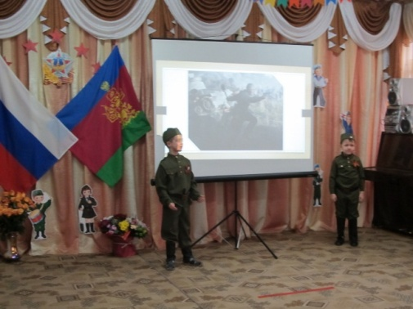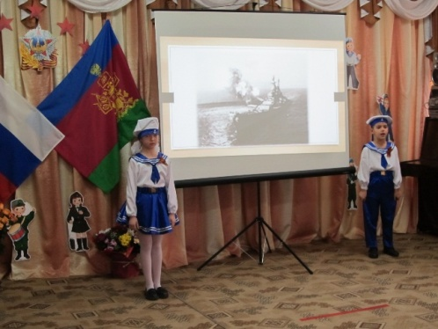

С участием детей подготовительной группы был снят видеоролик "Дети о войне", который опубликовали на сайте главы администрации муниципального образования Кореновский район.(https://youtube/QujM4DRXhh4). Девочки и мальчики прочли стихотворения о войне.
Детьми собрана коллекция военной игрушки, с которой дети в сюжетно-ролевой игре отображали бои за Родину.

Посещение историко-краеведческого музея обогатило знания детей о Великой Отечественной войне.

Выставка детского рисунка "22 июня…" отобразила знания детей о Великой Отечественной войне.

"Война глазами детей"
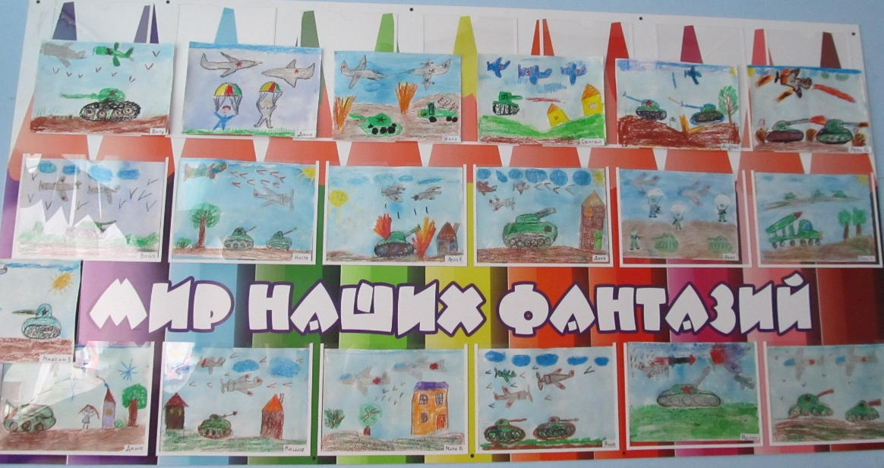

Спортивный досуг" На военных учениях"
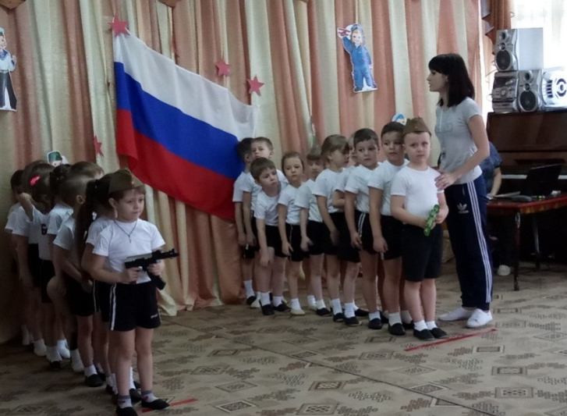

Праздник "День защитников Отечества"
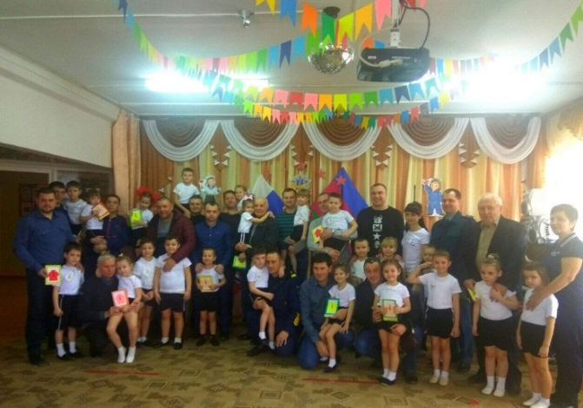
Совместная выставка детей и родителей подготовительной группы "Военная техника"

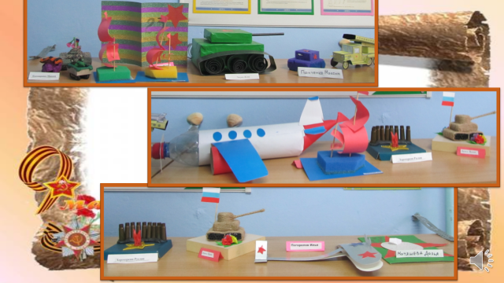

Выпуск стенной газеты
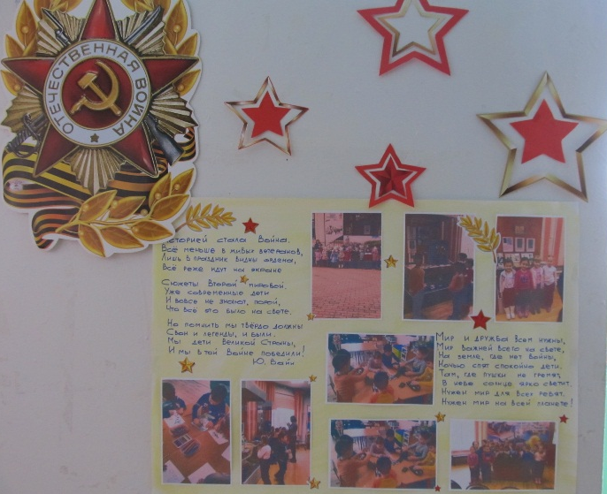
Выступления детей в музее
11 апреля 2018 года, в день узников концентрационных лагерей, дети подготовительной группы выступили в музее.
Дети в стихах рассказали о войне и детских переживаниях.
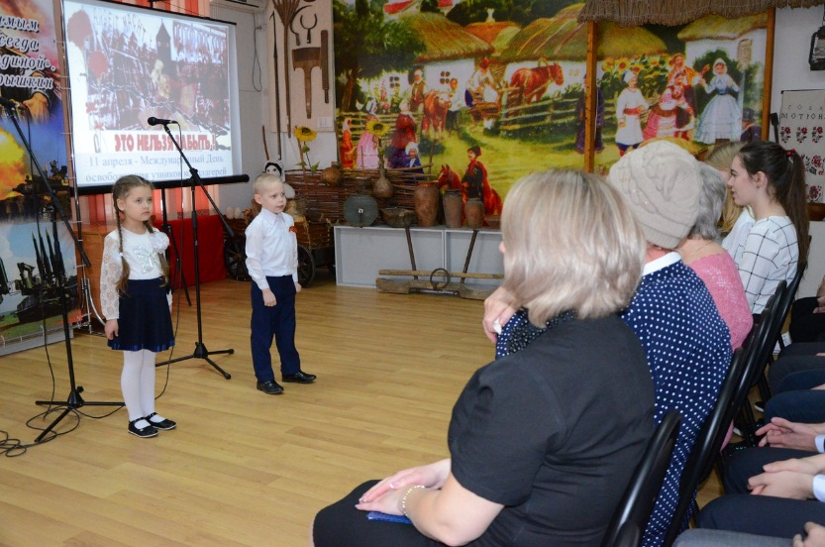
В преддверии 75 годовщины со дня освобождения Кубани от фашистских захватчиков 8 мая 2018 В МДАНОУ №11 МО Кореновский район прошло открытое мероприятие - театрализованное представление «Дорогами войны»,посвящённое Дню Победы. В нем приняли участие дети старшей и подготовительной группы.
В театральном представлении дети эмоционально выражали свои чувства в художественном чтении, в театральной игре. Маленькие артисты показали настоящее искусство перевоплощения в сценах «Солдаты на привале», «Василий Тёркин» и др.
Ярким моментом праздника были танцевальные композиции «Яблочко», «Синий платочек».
Волнующим, трогательным моментом на празднике стало исполнение детьми, родителями и педагогами песен военных лет.
Участники праздника гордо маршировали под знаменитую песню «Катюша», смотрели слайды о суровом военном времени.
Почетными гостями на празднике были бабушки, дедушки, родители воспитанников, а также мероприятие посетила Шпиркина Юлия Андреевна, в годы Великой Отечественной войны она с родителями пребывала в концентрационном лагере.
Мероприятие завершилось возложением цветов у Вечного огня.

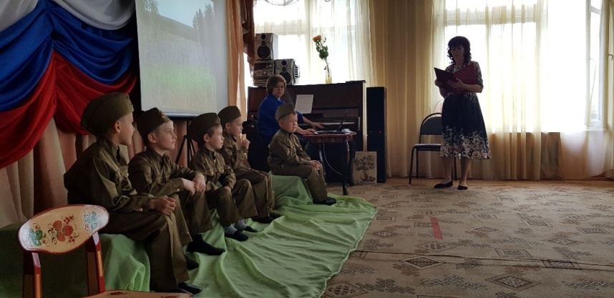

9 мая 2018 года, в День Победы, дети поздравляли ветеранов Великой Отечественной войны
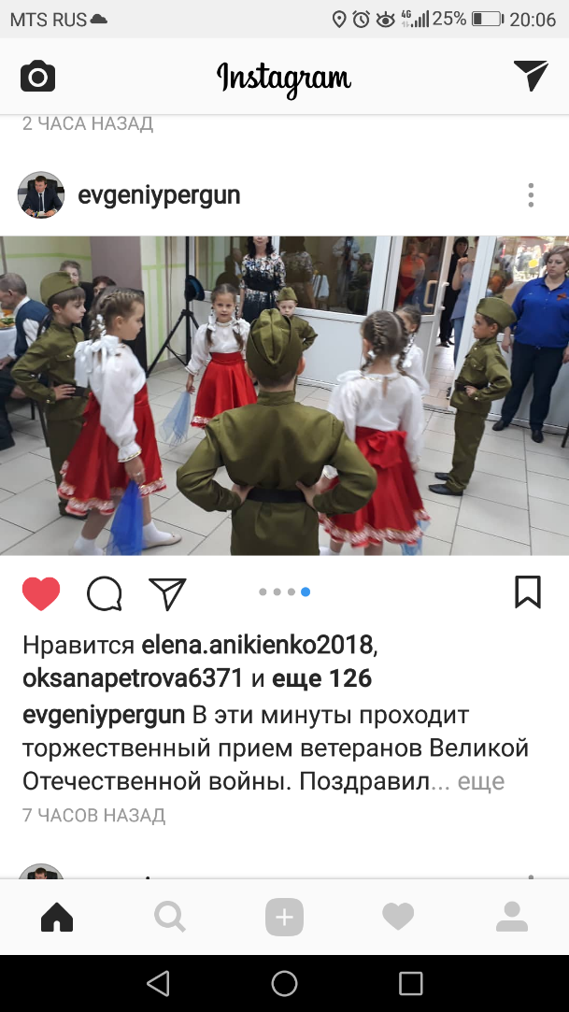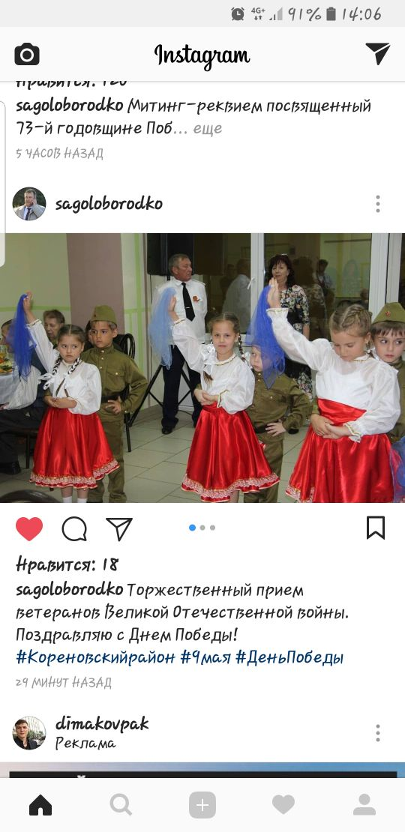

IV этап – итоговый.
Педагоги проанализировали результаты проекта:

Ожидаемые результаты проекта | Полученные результаты проекта
- Обогащение знаний детей о Великой Отечественной войне посредством чтения художественной литературы.  - Сформируется устойчивый интерес к героическому прошлому родной страны.  - Наладится тесный контакт с родителями.  - Будут созданы благоприятные морально- психологические условия для воспитания духовно-отзывчивой, патриотически настроенной личности.  - Возрастет степень удовлетворенности родителей работой педагогов ДОУ | - Дети выучили стихотворения о Великой Отечественной войне.  - У детей сформировались знания о том, как трудно было в военные годы.  - В театральных инсценировках отобразили отрывки из поэмы А. Твардовского «Василий Теркин».  - Снят видеоролик "Дети о войне" (https://youtube/QujM4DRXhh4)  - Установлена преемственность в работе детского сада и историко-краеведческого музея.  - Разработаны сценарии мероприятий и непосредственно образовательной деятельности.  - Собрана аудитека и медиотека с песнями и презентациями о Великой Отечественной войне.  - Родители приняли активное участие во всех мероприятиях.  - Проект представлен на районном методическом объединении по музыкальному воспитанию.
В завершении проекта педагоги вместе с детьми проанализировали выполнение совместного плана работы, отметив при этом заслуги каждого и ответив на вопросы.
Вопросы детям:
- Что нового вы узнали о Великой Отечественной войне?
- Что еще нужно сделать для того, чтобы больше узнать о военных годах?
- Какие мероприятия больше всего произвели на вас впечатлений?
- Почему необходимо помнить о тех страшных годах?
- Почему необходимо с особым вниманием и заботой относиться к ветеранам Великой Отечественной войны?
- Какие пожелания можно адресовать ветеранам Великой Отечественной войны?

Вопросы родителям:
- Как вы считаете, что дети узнали нового?
- Насколько важна тема проекта?
- Какое из мероприятий особенно оказалось значимым?
- Что еще возможно в перспективе провести (какое мероприятие)?
- Чтобы вы хотели предложить сделать в следующий раз?
Вопросы педагогам:
- Соответствуют ли полученные результаты проекта ожидаемым?
- Что удалось, а что не удалось в ходе проекта и почему?
- Как Вы считаете, какие мероприятия оказались наиболее эффективными для решения задач проекта?
- Что помогло включить детей в общий проект?
- Что нужно будет учесть в следующий раз?
- Какое продолжение у проекта?
- Получится ли разработать программу по военно-патриотическому воспитанию? Нужно ли этим заниматься ли нет?
Практическая значимость проекта.
Проект «Дорогами войны» может быть реализован в любом дошкольном учреждении.
Проект делает более эффективным социальное партнерство семьи и детского сада.
Выводы:
Реализация данного проекта способствует развитию партнерских отношений ДОУ и семьи в воспитании патриотизма у дошкольников. В процессе такого разностороннего воспитания зарождаются первые ростки гражданско- патриотических чувств.

